BIOS und ROM

BIOS (Basic Input Output System)
Es ist unter anderem die Aufgabe des BIOS, den PC zunächst „zum Leben zu erwecken“ und im Anschluss das Starten eines Betriebssystems einzuleiten.
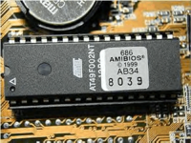

Aufgaben ...
Ein BIOS löst zwei Probleme, die beim Kaltstart eines PCs auftreten:
- Software ist in der Regel auf einem Datenträger gespeichert, der zunächst in den Hauptspeicher des Rechners eingelesen werden muss. Zum Einlesen des Datenträgers benötigt die CPU aber wiederum Software.
Frühere Computer und Rechenanlagen lösten dieses Problem dadurch, dass sie die CPU nach dem Einschalten des Rechners grundsätzlich zunächst in den Pausemodus versetzten. Bevor der Rechner gestartet werden konnte, musste zunächst manuell oder mit Hilfe spezieller Peripherie eine minimale Software (Bootloader, Urlader oder Ladeprogramm genannt) in den Hauptspeicher eingetragen werden.
Das Ladeprogramm ist bei heutigen PCs Teil des BIOS, das in einem speziellen Speicherbaustein, dem Flash-Speicher abgelegt ist, dessen Speicherinhalt auch ohne Stromzufuhr erhalten bleibt. Damit entfällt heute die manuelle Eingabe eines Ladeprogramms.
- Zum anderen erfordert unterschiedliche Hardware, die in unterschiedlichen Rechnern verbaut ist, jeweils eine spezielle Ansteuerungssoftware („Treibersoftware“).
Ein Betriebssystem musste also früher auf jede Variante jedes Rechnertyps speziell zugeschnitten werden, um darauf lauffähig zu sein. Durch die Auslagerung dieser speziellen Ansteuersoftware in den jeweiligen Rechner wurde es möglich, die gleiche Betriebssystemsoftware auf verschiedenen Rechnern laufen zu lassen.
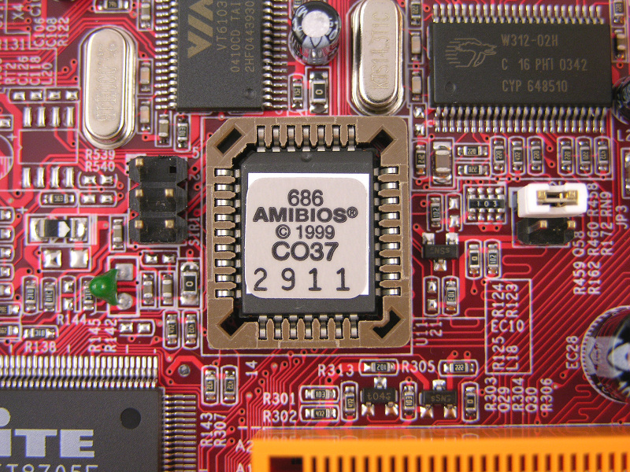

...und Funktionen des BIOS
Durch modernere Hardware hat das BIOS im Laufe der Zeit neue Funktionen hinzugewonnen. Nicht alle der im Folgenden genannten Punkte wurden schon vom Ur-BIOS auf dem ersten IBM PC ausgeführt. Die Weiterentwicklung der Hardware hat im Laufe der Zeit zu einer Reihe Ergänzungen geführt.
Im Wesentlichen führt das BIOS die folgenden Funktionen aus, bevor das Betriebssystem gestartet wird:
- Power On Self-Test (POST)
- Initialisierung der Hardware
- Aufforderung zur Eingabe eines BIOS-Passworts (falls konfiguriert)
- Aufforderung zur Eingabe eines Festplatten-Passworts (falls konfiguriert)
- Darstellung eines Startbildschirms
- Möglichkeit ein BIOS-Konfigurationsmenü („BIOS-Setup“) aufzurufen
- Aufrufen von BIOS-Erweiterungen einzelner Subsysteme, die entweder auf Steckkarten untergebracht sind oder direkt auf dem Mainboard integriert sind
- Feststellen, von welchem Datenträger gebootet werden kann und soll
- Laden des Software-Bootloaders von diesem Datenträger.
Danach übernimmt der geladene Bootloader die Kontrolle über den Rechner.

ROM (Read Only Memory)
Das prädestiniert ihn zur Aufnahme von „fest verdrahteten“ Computerprogrammen wie z. B. dem BIOS. Das Einschreiben von Daten in ein ROM wird als Programmierung des Bausteins bezeichnet und ist nicht mit den Schreibzugriffen in einem Schreib-Lese-Speicher (Random Access Memory, Festplatte) vergleichbar.
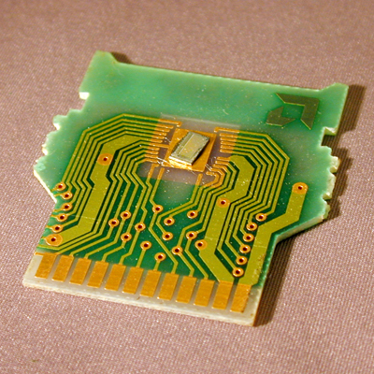
Ursprünglich wurden ROMs nur bei der Fertigung „fest verdrahtet“. Da diese Verdrahtung mit einer „Maske“ (einer Art Filmnegativ) auf den rohen Chip direkt aufbelichtet wird, spricht man hierbei von einem maskenprogrammierten ROM oder kurz Masken-ROM. Da sich dieses Verfahren allerdings nur in Großfertigung rechnet, wurde eine ständig wachsende Familie weiterer Speicherbausteine dieses Typs entwickelt, die auch nach der Fertigung mit Informationen befüllt werden können.
Inzwischen gibt es eine recht große Anzahl verschiedener Arten von ROM:
- Masken-ROM – nur zum Fertigungszeitpunkt programmierbar, die preisgünstigste Version bei Massenfertigung
- Programmable Read Only Memory (PROM) - einmalig programmierbar
- Erasable Programmable Read Only Memory (EPROM) - löschbar mit UV-Licht
- Electrically Erasable Programmable Read Only Memory (EEPROM)
Als Ersatz für das ROM wird heute meist Flash-Speicher verwendet.
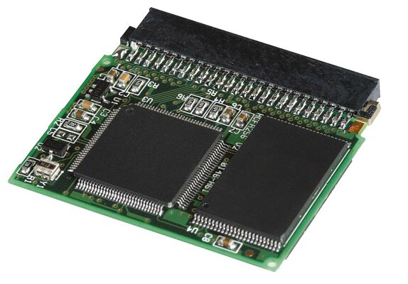

Testfragen
- Was versteht man unter dem BIOS? Was bedeutet die Abkürzung?
- Nenne zwei wichtige Aufgaben des BIOS.
- Was ist das ROM? Was bedeutet die Abkürzung?
- (+) Beschreibe die Schritte, die beim Start eines PCs ausgeführt werden.

Quellen und Links mit weiterführenden Informationen
BIOS
Festwertspeicher/ROM
Flash Speicher

